昆明理工大学领导听课评价网上操作指南
1、登录昆明理工大学教务网络管理系统(http://kmustjwcxk1.kmust.edu.cn/jwweb/)，从用户登录页面进入；
2、身份为教师教辅人员，工号为八位数工号，初始密码与工号一致（登录后点击左侧的“其它”修改个人密码）；
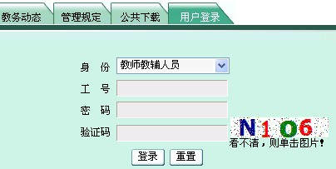

3、登录进入后点击左侧的网上评教，从提交听课记录表，提交教学评价表两处填入相关听课信息；

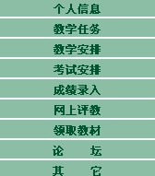
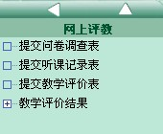

4、提交听课记录表：点击“提交听课记录表”，进入后点击“未评”，填写听课记录及评语、意见与建议等相关信息，填写完毕点击“保存”按钮；
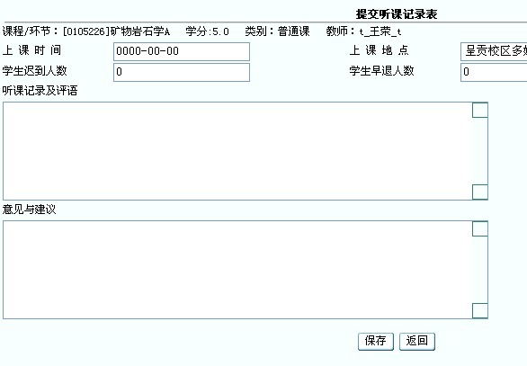

5.提交教学评价表：点击“提交教学评价表”，进入后选择课程，点击“未评”，进入后根据教师上课情况进行选择。

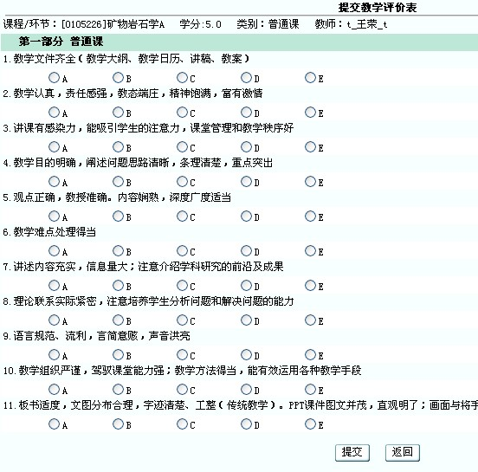
所有选项选择完毕后点击“提交”按钮，完成一门课程的评教。

